Консультация для педагогов:

Прищепками играем — не только мелкую моторику развиваем
Подготовила воспитатель логопедической группы Султанова Т.Н. – декабрь 2013г.

Почему так важно для детей развитие мелкой моторики рук?

Дело в том, что в головном мозге человека центры, отвечающие за речь и движения пальцев рук, расположены очень близко. Стимулируя мелкую моторику и активизируя тем самым соответствующие отделы мозга, мы активизируем и соседние зоны, отвечающие за речь. Особенно важно развитие мелкой моторики рук у детей младшего дошкольного возраста.
Выполняя пальчиками различные упражнения, ребёнок достигает хорошего развития мелкой моторики рук. Кисти рук приобретают хорошую подвижность, гибкость, исчезает скованность движений.
Можно использовать игры с прищепками для развития у детей творческого воображения, логического мышления, закрепления цвета, счёта.
Игры интересны и увлекательны. Могут использоваться педагогами при реализации образовательных областей «Социализация», «Здоровье», «Коммуникация», «Труд», «Познание».
Чтобы игра была интересной для ребёнка, можно прикреплять прищепки по тематике (лучики к солнцу, иголки к ёжику, лепестки к цветку, ушки к голове зайчика и т.д.) Для этого нужно, соответственно, сделать заготовки солнца, ёжика, цветка, зайчика, других персонажей на картонной основе.

Использование прищепок одного цвета

Цель: учить детей подбирать нужные прищепки одного цвета, развивать мелкую моторику рук, тактильные ощущения.

Средства: прищепки разного цвета, поднос, заготовка «трава».
Вариант игры: воспитатель предлагает ребёнку сделать травинки . Учит нажимать пальчиками на прищепку, чтобы она открывалась.

Когда ребёнок закончит выполнять задание, надо спросить его, прищепки какого цвета он использовал.

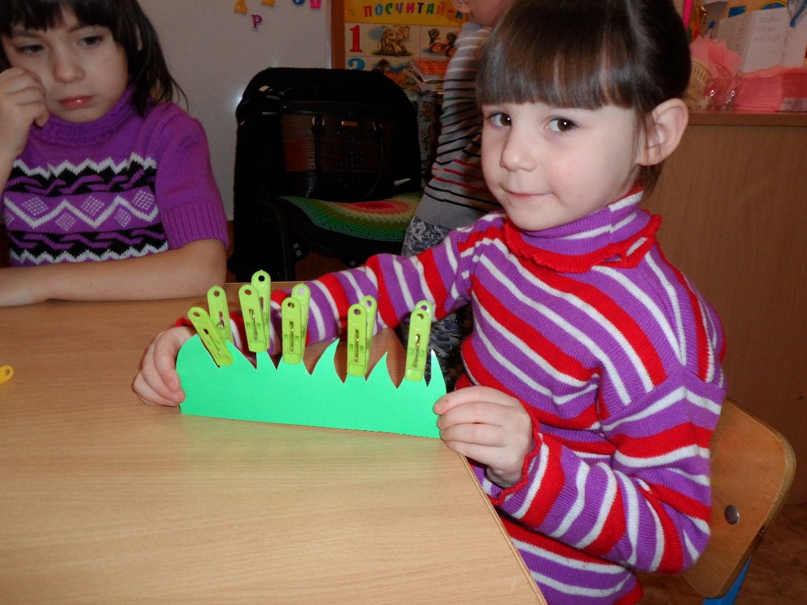
Чередование прищепок по цвету
Цель: учить чередовать прищепки двух цветов; развивать мелкую моторику рук. Средства: прищепки жёлтого и оранжевого цвета, поднос, заготовка солнышка.

«Сделай лучики солнышку»
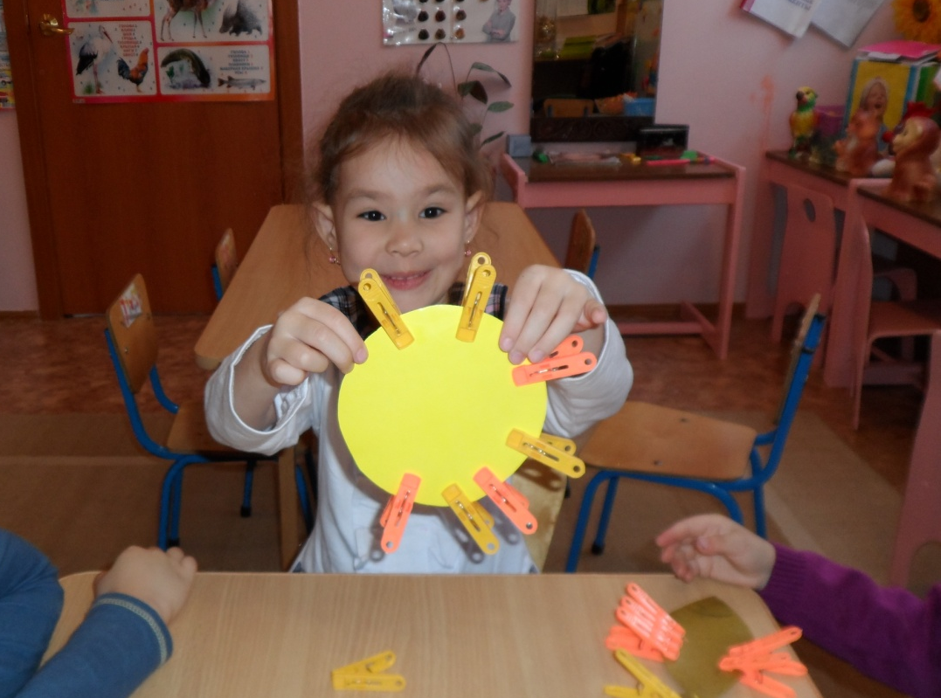

Вариант игры: сначала воспитатель предлагает детям рассмотреть солнышко, у которого уже есть лучики с чередующимися прищепками двух цветов, предлагает найти закономерность и продолжить составлять лучики в определённом порядке, это позволяет не только развивать мелкую моторику рук, а также восприятие, внимание, память и мышление.
Затем задание усложняется. Дети следуют уже словесной инструкции воспитателя.
Соотнесение количества прищепок с цифрой
Цель: учить соотносить цифру с количеством предметов в пределах 5-ти; развивать мелкую моторику рук.
Средства: прищепки разного цвета, поднос, заготовки лошадки, зайчика, птички, морковки и репки, пластмассовые цифры 1, 2, 3, 4, 5. Вариант игр: воспитатель предлагает детям доделать недостающие детали животным и овощам с помощью прищепок.
- Ребята, прищепок надо взять столько, чтобы их количество соответствовало предложенной цифре
/можно изменить задание: когда дети доделают фигурки животных и овощи, спросить у них, сколько прищепок понадобилось, например, чтобы сделать уши, хвост или ноги, затем предложить подобрать цифру, соответствующую количеству приделанных прищепок/
«Рыбка»
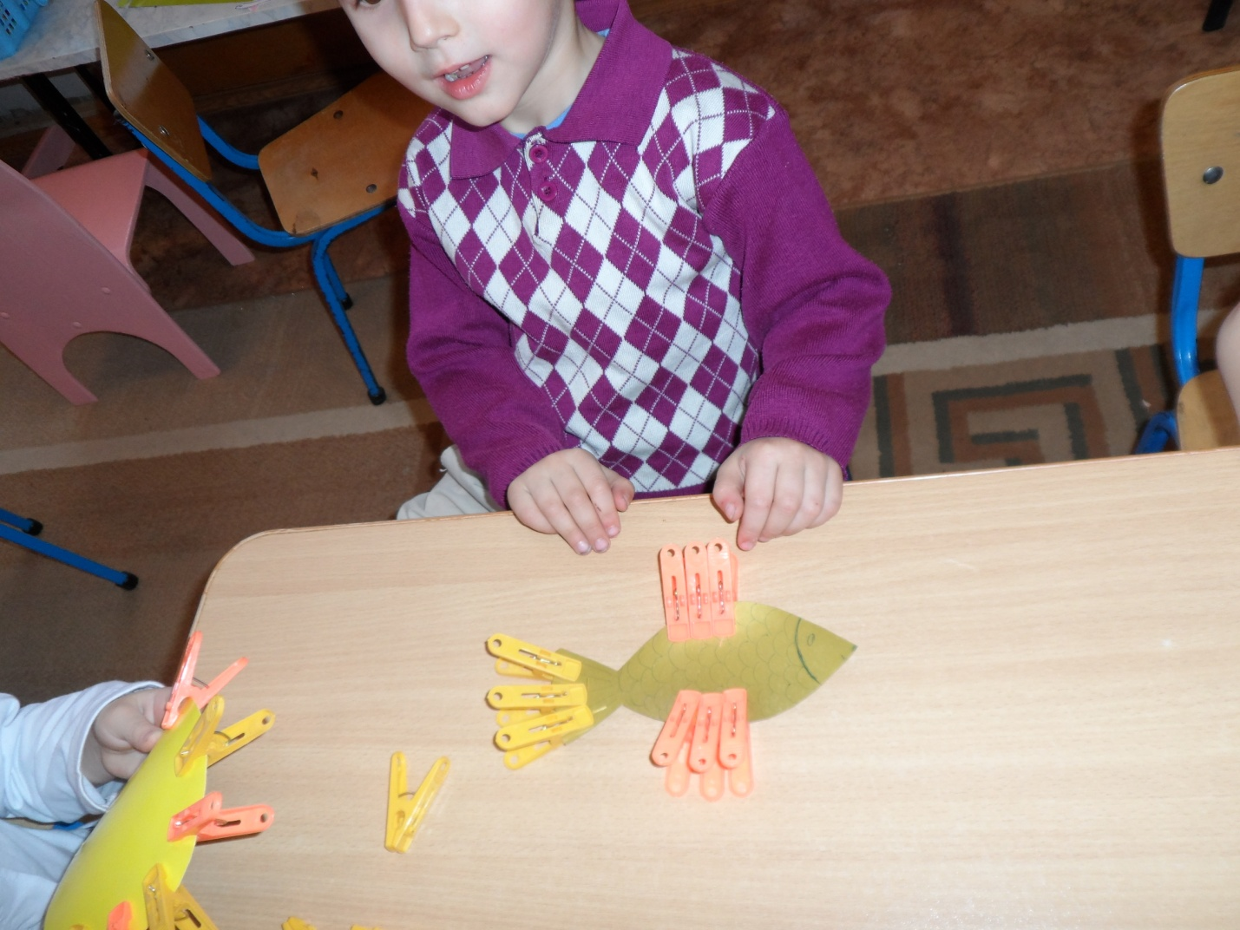

Проявление творчества
Цель: учить использовать цветовую гамму прищепок по выбору, развивать творческие способности, мелкую моторику рук.
Средства: прищепки разного цвета, поднос, заготовки бабочки, цветка, самолёта.
Вариант игр: воспитатель предлагает доделать недостающие детали предметам. Когда дети выполнят задание, спросить у них, какую часть предмета они доделали и какого цвета прищепки использовали.

